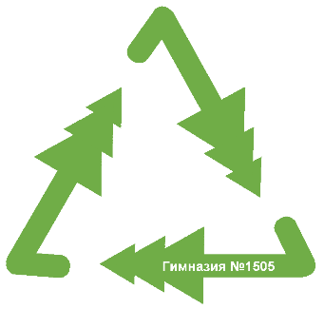
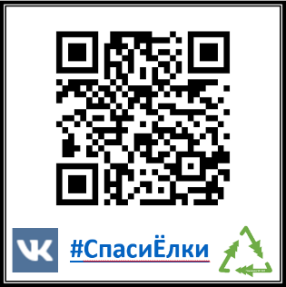
ПОЛОЖЕНИЕ
О проведении конкурса
на лучшую новогоднюю ёлку
и лучшее новогоднее украшение
из вторичных материалов.

- Общие положения
1.1. Настоящее Положение регламентирует статус и порядок проведения конкурса на лучшую работу.
1.2. Организаторами Конкурса являются ученики: Зеленцов Артем и Топорец Даниил.
1.3. Настоящее Положение устанавливает порядок проведения Конкурса, требования к участникам, критерии отбора победителей и действует до завершения конкурсных мероприятий.
- Цели и задачи Конкурса
2.1. Цель Конкурса: создание новогодних Арт-объектов.
2.2. Задачи Конкурса:
- Демонстрация наличия экологической проблемы вырубки лесов;
- Проведение выставки конкурсных работ, посвященных созданию Арт-объектов по теме «Новый год. Рождество»

- Сроки проведения Конкурса
3.1. Конкурс проводится с 30 ноября 2016 по 17 декабря 2016.
3.2. В срок до 05.12.2016 г. подача заявок от участников.
3.3. В срок до 14.12.2016 г. организаторы конкурса принимают арт-объекты от участников конкурса.
3.4. Итоги конкурса подводят к 19.12.2016 г. организаторы Конкурса.

- Номинации Конкурса
4.1. Конкурс проводится по следующим номинациям:
- Лучшая новогодняя ёлка;
- Лучшее новогоднее украшение.
4.2. Допускается индивидуальное участие, а также в составе команд.
4.3. Один участник имеет возможность принять участие как в одной, так и в нескольких командах.
4.4. От одной команды или участника может быть представлено несколько робот.

- Условия участия в Конкурсе
5.1. В Конкурсе имеют право принимать участие ученики, преподаватели и родители учащихся.
5.2. Для участия в Конкурсе необходимо подготовить и в установленный срок предоставить организаторам:
- Заявку, с указанием названия объекта, автора, списка используемых материалов;
- Арт-объекты (новогодние украшения или ёлки)
5.3. К каждой конкурсной работе должна быть приложена Визитка установленного образца (получить у организатора).
5.4. Авторская команда Конкурса не может включать более 15 человек.
5.5. Участники или команды могут быть дисквалифицированы за следующие нарушения:
- Отсутствие заявки;
- Отсутствие работы к сроку;
- Порча чужих работ;
- Использование чужих идей (полностью или частично).

6. Требования к работам.
6.1. Конкурсные работы должны преимущественно состоять из нетрадиционных (бытовых) предметов и вторичных материалов, допустимо авторское декорирование.
6.2. Работа должна быть выполнена вручную, без использования готовых (покупных) украшений.
6.3. Тематика конкурсных работ – Новый год и Рождество.
6.4. Габариты для ёлок - не больше 80 см в ширину и 150 см в высоту.

7. Порядок организации и проведения Конкурса
7.1. Конкурсные работы принимаются жюри.
7.2. В состав жюри входят организаторы конкурса, преподаватели и ученики старших классов.
7.4. Конкурсные работы, поданные после окончания срока приема указанного в п. 3.2 и 3.3 не рассматриваются и к участию в Конкурсе не допускаются.
7.5. Все конкурсные работы, поданные на Конкурс, могут быть возвращены авторам.
7.6. Организаторы не несут ответственность за сохранность конкурсных работ.

8. Порядок определения победителей Конкурса и их награждение
8.1. Все предоставленные работы оцениваются Оргкомитетом по следующим критериям:
- Соответствие работы заявленной теме, целям и задачам конкурса;
- Аргументированность и глубина раскрытия содержания темы;
- Позитивность и креативность (новизна идеи, оригинальность, гибкость мышления) конкурсной работы;
- Эффектное оформление, аккуратность исполнения работы;
- Оформление визитки.
8.2. Работы оцениваются по балльной системе членами Жюри – по шкале от 1 до 100 баллов. Решение основывается на среднем балле.
8.3. Подведение итогов конкурса – 17.12.2016, оглашение итогов и награждение победителей – 19.12.2016
8.4. Оргкомитет Конкурса вправе отклонить присланные работы, если они не соответствуют условиям настоящего положения.

9. Использование конкурсных работ
9.1. Работы и идеи победителей могут быть использованы в целях:
- Размещение на время конкурса в гимназии для оформления интерьера и создания праздничного настроения;
- Размещения фотографий на официальных сайтах и информационных страницах гимназии и в газете «Пугачёвка 6»;
9.2. Все авторские права на работы, предоставленные на конкурс, принадлежат их участникам. Организаторы Конкурса оставляют за собой право: использовать конкурсные работы в некоммерческих целях, но с обязательным указанием имени автора (соавторов).

10. Прочие условия
10.1. Передача участником конкурсной работы в соответствии с настоящим Положением означает полное и безоговорочное согласие участника с условиями проведения Конкурса.
10.2. Участие в Конкурсе для 5-х и 6-х классов гимназии является обязательным.

11. Контактная информация
11.1. Ответственный за проведение конкурса: участник проекта Даниил Топорец.
Почта: daniil@toporets.ru
Группа VK: https://vk.com/public133979972 (хеш-тег #СпасиЁлки)

